**THE METHOD STATEMENT FOR**

**FIRE PROTECTION SYSTEM**

*BIỆN PHÁP THI CÔNG LẮP ĐẶT*

*HỆ THỐNG CHỮA CHÁY*

1. **BIỆN PHÁP THI CÔNG ĐƯỜNG ỐNG**
2. **Mục tiêu:**

Nhằm mô tả công tác cơ điện kết hợp với lắp đặt đường ống chữa cháy trong nhà đúng với khoản mục trong hợp đồng, bản vẽ thi công đã duyệt, kết hợp với tất cả bên liên quan và bản vẽ thi công kết cấu công trình.

1. **Phạm vi công việc:**

Biện pháp thi công dùng cho thi công hệ PCCC

1. **Tham khảo:**

* Vật tư đã duyệt: ống thép tráng kẽm & phụ kiện và phụ kiện, van.
* Bản vẽ thi công đã duyệt.
* Đặc tính kỹ thuật:
* Tiêu chuẩn kỹ thuật: dựa trên tiêu chuẩn PCCC:
* TCVN 4879: 1989 Phòng cháy – dấu hiệu an toàn
* TCVN 5040: 1990 – Thiết bị phòng cháy và chữa cháy – ký hiệu hình vẽ dùng trên sơ đồ PCCC – Yêu cầu kỹ thuật
* TCVN 2622: 1995: Phòng cháy và chữa cháy cho nhà và công trình – yêu cầu thiết kế
* TCVN 6160:1996 Phòng cháy chữa cháy – Nhà cao tầng – Yêu cầu thiết kế
* TCVN 6379 – 1998 Thiết bị chữa cháy – Trụ nước chữa cháy – Yêu cầu kỹ thuật
* TCVN 7336:2003 PCCC Hệ thống sprinkler tự động - Yêu cầu thiết kế và lắp đặt
* TCVN 3890:2009 Phương tiện Phòng cháy và chữa cháy cho nhà và công trình - Trang bị, bố trí, kiểm tra và bảo dưỡng
* Quy chuẩn PCCC và các Quy chuẩn kỹ thuật quốc gia liên quan đến PCCC
* QC 06:2010/BXD: Quy chuẩn kỹ thuật quốc gia về an toàn cháy cho nhà và công trình
* Tiêu chuẩn xây dựng về PCCC:
* TCVN 8060: 2009 (ISO 14557: 2002) Phương tiện chữa cháy - Vòi chữa cháy - Vòi hút bằng cao su, chất dẻo và cụm vòi.
* TCVN 5740: 2009 Phương tiện phòng cháy chữa cháy - Vòi đẩy chữa cháy - Vòi đẩy bằng sợi tổng hợp tráng cao su.
* TCVN 5739: 1993 Thiết bị chữa cháy. Đầu nối.
* TCVN 6379: 1998 Thiết bị chữa cháy – trụ nước chữa cháy – yêu cầu kỹ thuật
* TCVN 7026:2002 Chữa cháy. Bình chữa cháy xách tay. Tính năng và cấu tạo
* TCVN 7027:2002 - Chữa cháy - Xe đẩy chữa cháy - Tính năng và cấu tạo
* TCVN 325-1986 An toàn nổ
* TCVN 5760-1993 Hệ thống chữa cháy, thiết kế lắp đặt sử dụng

**2. Phương pháp:**

**2.1 Tổng quan:**

* Mỗi hệ thống đường ống sẽ được làm sạch triệt để trước khi kết nối tới hệ thống và thiết bị. Đối với ống thép carbon, đổ đầy nước trong ống sau khi hoàn thành việc thử nghiệm chống rò ống hoặc làm sạch để tránh ăn mòn.
* Kiểm tra cẩn thận đường ống và đoạn nối ống.
* Ống sẽ được cắt bằng cưa máy, máy cắt mà ma sát, cưa tay hoặc ống kẹp cưa đầu vuông. Không chấp nhận máy cắt chạy bánh bằng kim loại.
* Mép trong và ngoài đường ống bị nhám hoặc sắc sẽ được mài nhẳn. Các mép trong phải được khoét phẳng.
* Khi không thi công, ống, phụ kiện và van đầu cuối nên đậy tạm để tránh tác động từ bên ngoài

**2.2 Mối nối bulông:**

**2.2.1 Phạm vi áp dụng:**

* Ống thép tráng kẽm.

**2.2.2 Cắt ống:**

* Tất cả việc cắt ống phải thực hiện ở kho hoặc khu vực chỉ định ở mỗi tầng, và không được thực hiện ở khu vực thi công.
* Góc cắt phải là góc bên phải.
* Mép trong sẽ được khoét bằng dao và mài nhẳn bằng giấy nhám. Không được sử dụng ống kẽm tráng nhựa, dao khoét của máy bắt ốc tự động

**2.2.3 Lắp ráp khớp nối bằng ren:**

* Bề mặt và bên trong ống (ren ngoài) và (ren trong) không được bám bụi, gỉ và có dầu.
* Bịt kín bên ngoài của ren ngoài, không gắn vào bên trong ren trong. Không sử dụng băng keo kín

**2.2.4 Qui định bước ren tương ứng với từng kích thước ống:**

Theo yêu cầu, đường ống cần tiện ren được sử dụng cho ống có đường kính DN ≤ DN50. Bàn máy tiện ren và dao tiện tuân thủ theo Tiêu chuẩn **JIS B 0203**

**Hình 1: Chi tiết ren**

**Bảng. 1 Kích thước của ren (JIS B 0203)**

|  |  |  |  |  |  |  |  |  |  |  |
| --- | --- | --- | --- | --- | --- | --- | --- | --- | --- | --- |
| Kích thước ống (mm) | 20 | 25 | 32 | 40 | 50 | 65 | 80 | 100 | 125 | 150 |
| ren | R3/4 | R１ | R1 1/4 | R1 1/2 | R2 | R2 1/2 | R3 | R4 | R5 | R6 |
| Số ren đai ốc (25.4mm) (mm) | 14 | 11 | 11 | 11 | 11 | 11 | 11 | 11 | 11 | 11 |
| Chiều cao ren đai ốc (mm) | 1.162 | 1.479 | 1.479 | 1.479 | 1.479 | 1.479 | 1.479 | 1.479 | 1.479 | 1.479 |

**2.3 Mối hàn**

**2.3.1 Phạm vi áp dụng và Quá trình hàn:**

Đối với đường ống đường kính lớn hơn DN50 thì áp dụng phương pháp hàn để kết nối ống.

Phương pháp hàn cạnh mép

X: hơn t (mm)

Kích thước của R, G, góc α & t, tham khảo bảng 3

Mối hàn ở mặt ngoài thì không nằm trên bề mặt mặt bích

α

Ｒ

　Vát góc hàn rãnh

Ｇ

X

Mặt bích

Mặt bích

X

Độ dày của ống (mm)

Độ dày của ống (mm)

Nhỏ hơn X 1mm

**Hình 7 Chi tiết của mối hàn**

**Bảng 4: Kích thước của R, G, α và t**

|  |  |  |  |  |
| --- | --- | --- | --- | --- |
| Độ dày (t) | t ≦ 4mm | 4mm < t ≦ 6mm | 6mm < t < 16mm |  |
| Góc nghiêng | 60°±10° | 60°±10° | 60°±10° |
| Chiều cao | 1/2 t | 1.6mm±0.8mm | 1.6mm±0.8mm |
| Khoảng cách | 2.4mm ±0.8mm | 2.4mm±0.8mm | 3.2mm±0.8mm |

1. Đo kích thước của ống và làm sạch bề mặt của ống. Bề mặt sẽ không dính dầu, bụi bẩn và khô (cách mối hàn 100mm)
2. Kiểm tra góc nghiêng khớp với độ dày của ống. Nếu góc nghiêng không chính xác, dùng đồ giũa hiệu chỉnh lại.
3. Điều chỉnh ống để tâm nằm trên một đường
4. Tất cả ống hàn sẽ được thực hiện bởi quá trình hàn hồ quang. Điện cực sẽ được kỹ sư cơ chọn phù hợp với điện cực đã duyệt.
5. Số chấm hàn cho kích thước ống bằng hoặc nhỏ hơn 300A là 3 điểm, đối với kích thước ống 350A-500A sẽ là 6 điểm và đối với kích thước ống bằng hoặc trên 550A là 8 điểm.
6. Đối với mối hàn bích, chấm hàn sẽ là 1 điểm và mặt bích sẽ là góc phải tới trục đường ống. Sau đó số chấm hàn là 3-4 điểm trước khi hàn chính thức. Mối hàn ở mặt ngoài thì không nằm ngoài mặt bích.
7. Lăn ống từ trên xuống dưới. Đối với kẹp ống, việc hàn sẽ được thực hiện từ dưới lên trên
8. Sau khi hàn, tất cả khu vực hàn sẽ được vệ sinh sạch sẽ.
9. Điểm hàn phải không bị gỉ.
10. Tất cả ống hàn phải được kiểm tra bằng mắt. Mối hàn hư hỏng tham khảo mục 5.4.4. Chiều rộng của mối hàn hoàn thiện thì không vượt quá 3.2mm mối hàn rãnh chính. Báo cáo với các kỹ sư về sự hư hỏng. Không được sửa mối hàn và ống hàn hư vượt quá 250mm sẽ được cắt vuông vắn và đúng, và quá trình hàn trên sẽ được thực hiện để nối ống lần nữa.
11. Sau khi hàn xong và làm sạch, quét sơn chống ăn mòn bằng loại sơn đã được duyệt.

**2.3.2 Vật tư và máy hàn:**

* Khi nhà thầu thuê máy hàn, nhà thầu sẽ qua cuộc kiểm tra chất lượng dưới sự giám sát và phê duyệt của kỹ sư trước khi được phép hàn.
* Không dùng búa đóng vào ống.
* Không để que hàn ở khu vực ẩm ướt.

**2.3.3 An toàn:**

* Khu vực hàn phải được phủ tấm vinyl nhằm tránh nước và bụi.
* Bình cứu hỏa sẽ được trang bị tại khu vực hàn và phải kiểm tra dự phòng an toàn.
* Đối với sự an toàn của công nhân, dây nối đất phải được trang bị cho quá trình hàn hồ quang; và cấp phát quần áo, kính bảo hộ, và găng tay cho công nhân.
* Không tiến hành hàn nếu không có sự giám sát riêng của nhà thầu.
* Việc hàn sẽ không được thực hiện khi chất lượng của mối hàn kết bị suy yếu do điều kiện thời tiết có gió gồm thổi cát hay gió mạnh (vận tốc của gió trên 10m/s). Trang bị tường chắn gió và lều khi tiến hành hàn trong điều kiện thời tiết như trên.

**2.3.4 Mối hàn mẫu:**

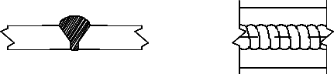

**Hình. 8 Chi tiết của mối hàn đúng**

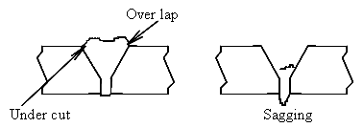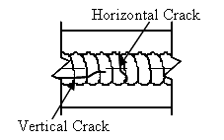

Đứt

Vết đứt ngang

Vết đứt dọc

Vết gỉ

Mối hàn thiếu

Thiếu kết dính

Vết trũng

Xếp chồng

Dưới vết cắt

Thiếu kết dính

Lỗ thổi

**Hình.9 Chi tiết của mối hàn sai**

* + 1. **Mối nối mặt bích:**

Một vài vị trí không thể áp dụng phương pháp hàn hoặc để thuận tiện trong tháo lắp sẽ áp dụng mối nối mặt bích.

Một vài biện pháp kỹ thuật cần đáp ứng như sau:

* + Momen xoắn sẽ được điều chỉnh gắn vào momen của vòng đệm. Kiểm tra momen của vòng đệm.
  + Siết chặt bu lông cho thật đều. Thứ tự siết theo như hình 10.
  + Dùng bút lông dầu đánh dấu lên bu lông siết và đai ốc khi hoàn thành. Sau đó siết lại lần nữa và kiểm tra bằng mắt.

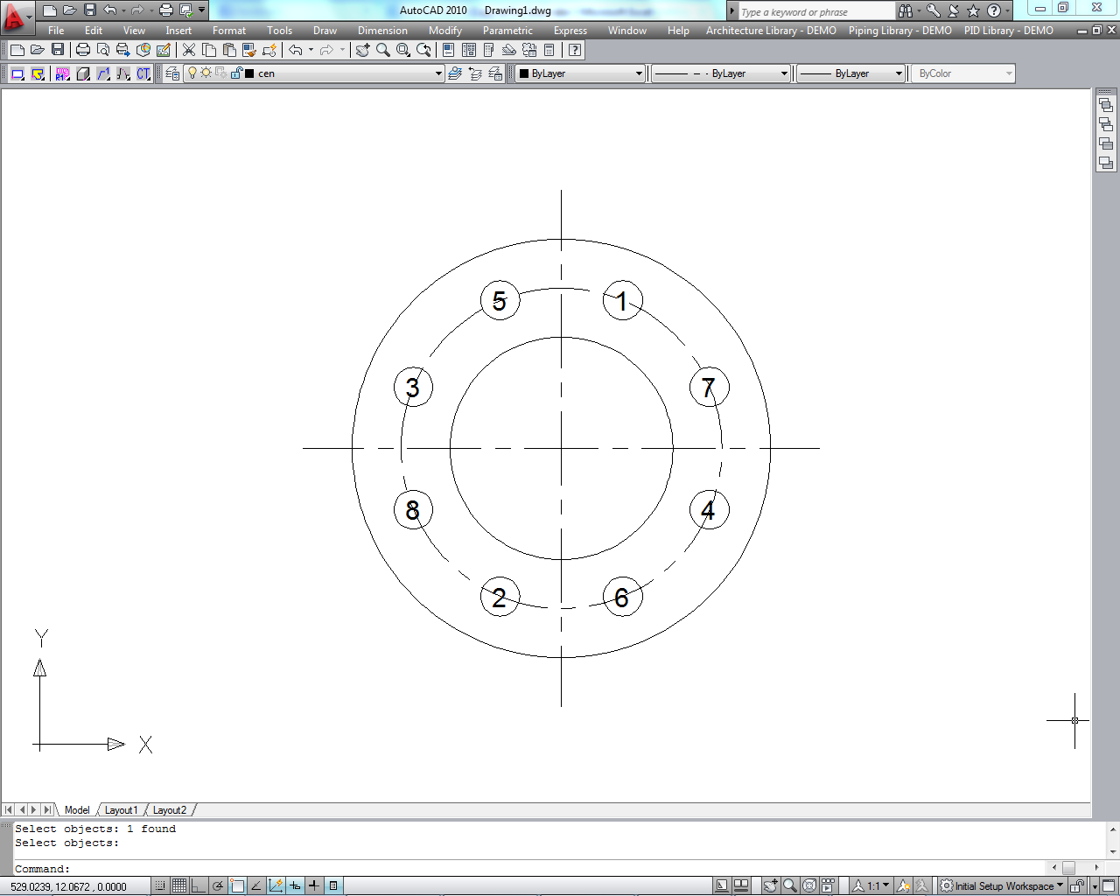

**Hình. 10: Thứ tự siết bu long đối xứng**

* 1. **Biện pháp gia công lắp nhánh giảm cho ống:**

1. Đối với các ống có đường kính DN150 rẽ nhánh giảm từ DN65 đến DN40, trong trường hợp không đủ không gian để lắp tê giảm nhánh nhiều cấp, ta sử dụng biện pháp khởi thủy tạo nhánh.

**Sử dụng máy khoan bàn tạo lỗ giảm trên ống DN150**

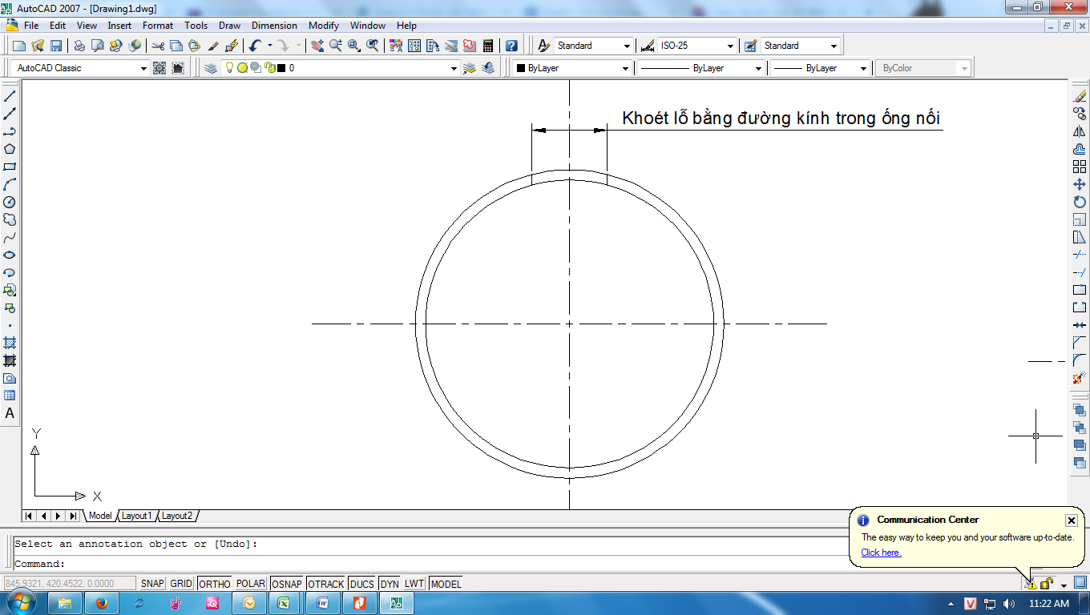

**Cắt đoạn ống giảm DN65 có ren (hoặc DN50, DN40) với chiều dài ống L=200mm**

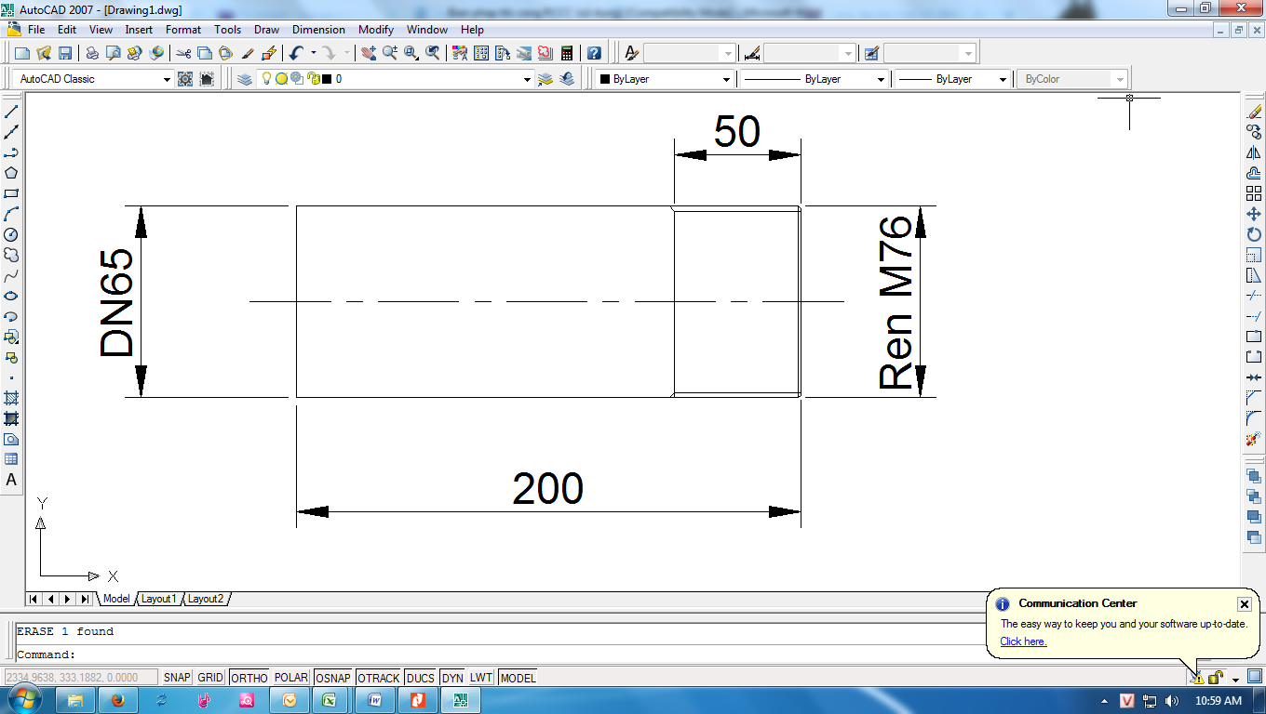

**Tạo ren trên đường ống giảm**



Mài vát mép lỗ giảm trên ống DN150 và ống giảm DN65

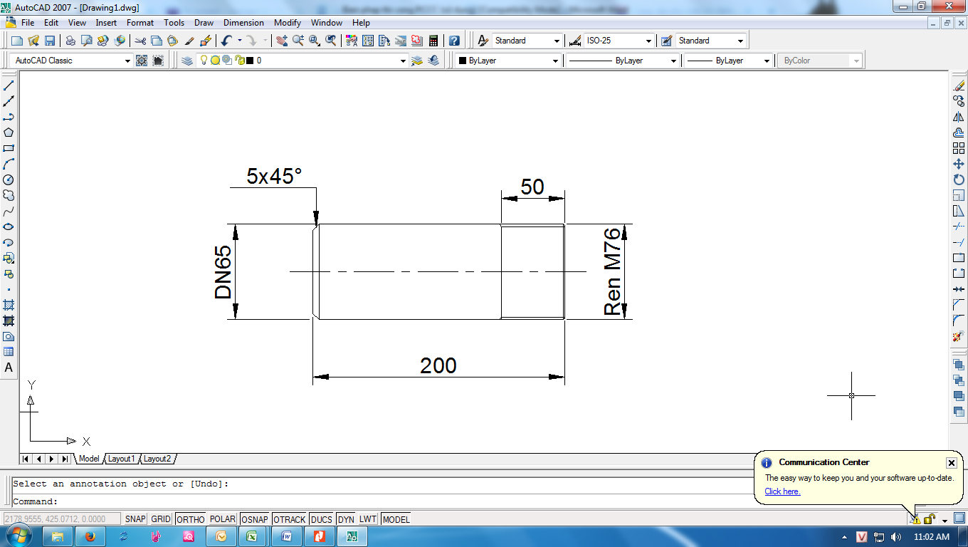

Hàn ghép ống giảm vào ống DN150

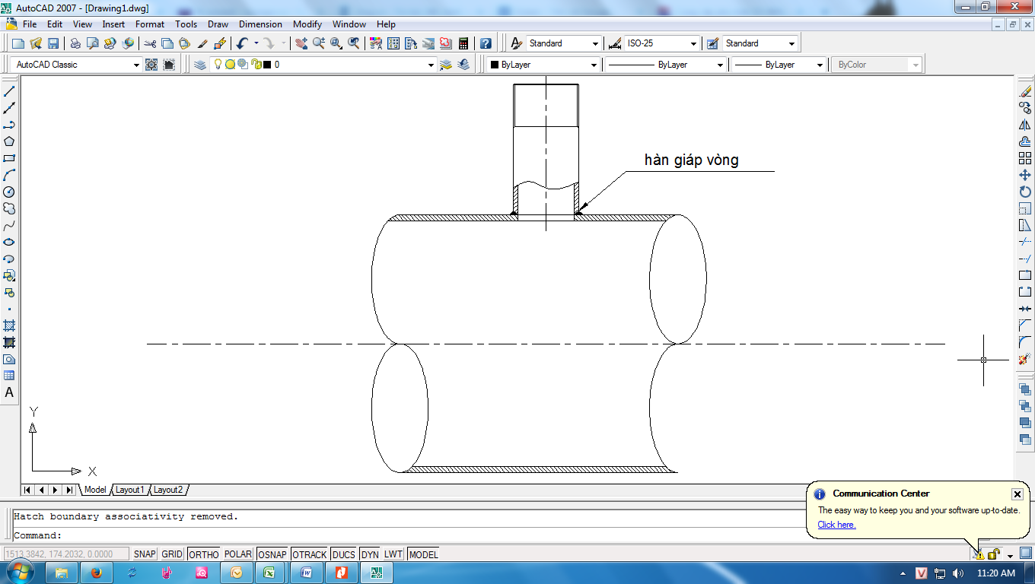

Trình tự như trên cho các nhánh giảm sau: DN150x80, DN150x65, DN150x50, DN150x40.

Một số yêu cầu về hàn nhánh ống:

* Các lỗ ống hoặc các ngõ ra phải được khoét để khớp hoàn toàn với đường kính trong của nhánh nối trước khi hàn chỗ nối tạo thành nhánh nối
* Phải làm lại cho tròn phẳng
* Những khoảng hở do khoét ống phải làm sạch những chất dơ bên trong ống
* Các nhánh nối không được lọt sâu vào bên trong ống
  1. **Giá treo ống:**

# BiỆn pháp thi công giá đỡ

- Kiểm tra lại bản vẽ thi công đã được duyệt để xác định tuyến ống, xác định ty treo thích hợp với loại ống.

- Đánh dấu lên trên mặt bằng sàn thô thi công bằng cách dùng máy định vị .

- Khoan và bắt tác kê nở để bắt 1 đ ầu của ty treo lên trước

- Đo đạt và cắt chiều dài của ty treo thích hợp với đ ộ dốc được yêu cầu

- Lặp lại quy trình như trên cho những vị trí bên cạnh để cân chỉ nh ống Hoặc lặp lại quy

trình như trên để bắt thanh đỡ phía dưới nếu không dùng cùm mà dùng giá đỡ

- Tiến hành định vị vị trí tiếp theo dựa vào khoảng cách giá đỡ, tuy ến ống đã vach sẳn.

- Đưa ống lên và tiến hành cùm 2 đậu lại theo đúng bản vẽ yêu cầu về cao độ, độ dốc

Chi tiết giá đỡ ống nằm ngang

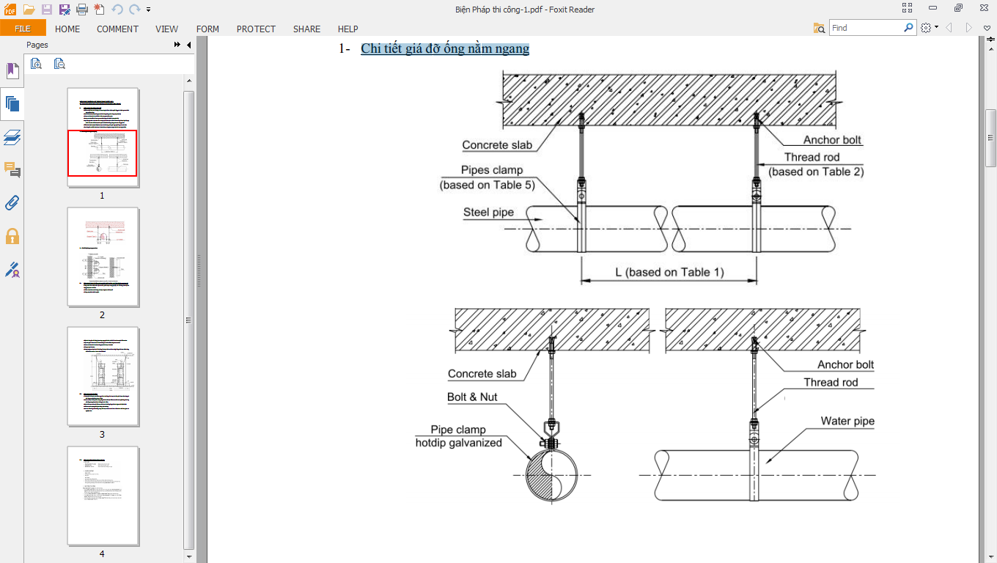

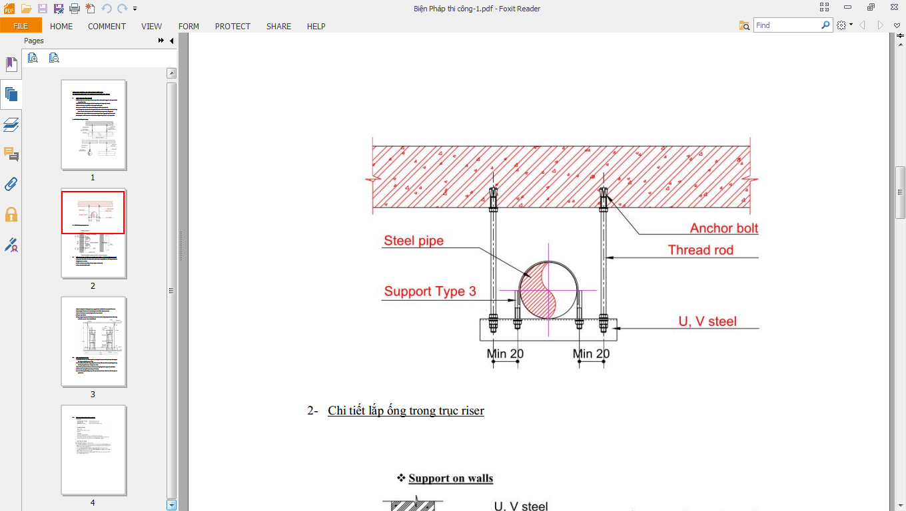

Chi tiết lắp ống trong trục riser

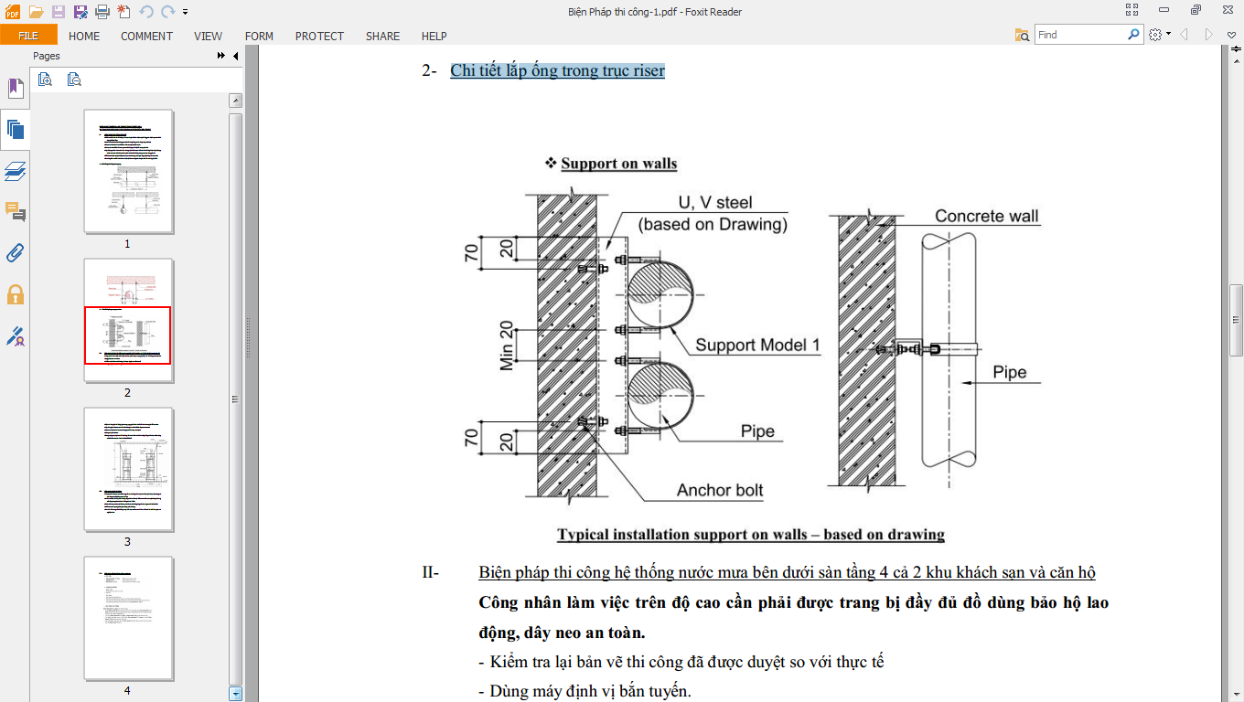

**2.5 Một số lưu ý khác:**

1. Ống sẽ được làm sạch và sơn trước khi lắp đặt.
2. Sơn sẽ được pha sơn theo biện pháp đã trình duyệt và phun lên từ áy nén khí.
3. Màu ống sẽ là màu đỏ chỉ định của hệ thống chữa cháy.

# 3.1 Biện pháp thi công trên cao

Công nhân làm việc trên độ cao cần phải được trang bị đầy đủ đồ dùng bảo hộ lao

động, dây neo an toàn.

- Kiểm tra lại bản vẽ thi công đã được duyệt so với thực tế

- Dùng máy đị nh vị bắn tuyến.

- Định vì dàn giáo cố định, gia cường ngay phía bên dưới đ ể đảm bảo tuyệt đối an toàn.

- Lắp dàn giáo lên cao sau đó bắt bulong nở M10 để bắt dây neo an toàn.

- Khoan và bắt tác kê nở theo đúng vị trí đã được xác đị nh.

- Bắt ty và giá đỡ vào.

- Dùng dụng cụ dây kéo để kéo ống lên theo hinh vẽ bên dưới, đồng thời thực hiện động tác lắp ống cho cả 2 vị trí giá đỡ liền kề

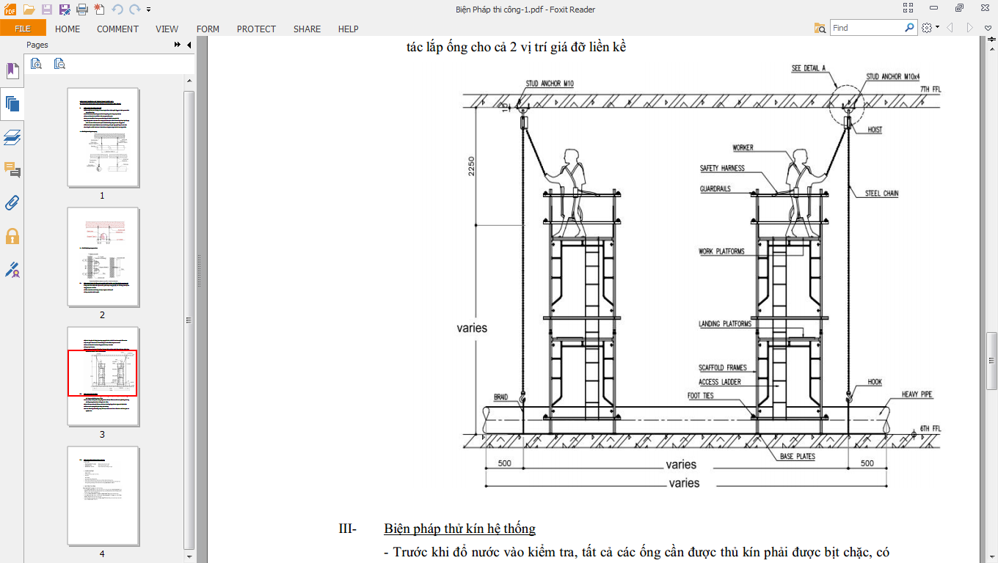

**4. BiỆn pháp kiểm tra:**

**4.1.1 Phạm vi kiểm tra:**

Phạm vi kiểm tra sẽ được thể hiện trong bảng 14

**Bảng 14. Phạm vi kiểm tra**

|  |  |  |
| --- | --- | --- |
| Hệ thống | Biện pháp | Tiêu chuẩn đánh giá |
| Hệ thống đường ống chữa cháy | Thí nghiệm chống rò ống (bằng nước) (10kgf/cm2, ≥2 giờ) | Không mất áp suất và rò rỉ vô hình. |

**4.1.2 Thử nghiệm chống rò (bằng nước):**

* Áp suất thử nghiệm đối với mỗi hệ thống, tham khảo bảng 14.
* Hai loại máy bơm nước được sử dụng kiểm tra.

i) Máy bơm cơ di động.

ii) Máy bơm cầm tay.

* Hai dụng cụ đo áp lực nước sẽ được lắp đặt tại điểm thử nghiệm ống để kiểm tra áp lực thử nghiệm trong ống. Loại áp kế như sau:

1. 12kg/cm2 – 0kg/cm2: Hệ thống cung cấp nước lạnh.

* Để bắt đầu thử nghiệm, đầu tiên đổ đầy nước vào ống:

Bước 1:Sử dụng máy bơm cơ di động để tăng áp suất trong ống đạt đến áp suất yêu cầu.

Bước 2:Sử dụng máy bơm cầm tay để tăng áp suất đến mức áp suất thử nghiệm cuối cùng theo yêu cầu bằng cách kiểm tra áp kế.

* Sau 15 phút, kết thúc việc tăng áp suất trên, rút khí trong ống. Sau đó tăng áp suất đến mức áp suất thử nghiệm cuối cùng theo yêu cầu một lần nữa bằng máy bơm cầm tay.
* Khoảng thời gian thử nghiệm ít nhất là 2 giờ hoặc hơn, không hạ áp suất.
* Lúc bắt đầu, ghi lại áp suất nước, thời gian bắt đầu và nhiệt độ môi trường. Hai giờ hoặc hơn 2 giờ sau đó, bảo đảm không gỉ và không hạ áp suất. Sau đó ghi lại áp suất nước, thời gian hoàn thành và nhiệt độ môi trường.
* Sau khi thử nghiệm chống rò, rút áp suất trong ống thử nghiệm còn 0 kg/cm2 và cho nước vào.

**4.1 Máy móc và thiết bị:**

* Máy khoan điện
* Vải và thảm sạch
* Máy cưa điện
* Vải ướt
* Máy cắt đĩa
* Thước dây
* Cưa cầm tay
* Thước đo
* Ê to đầu vuông
* Bút lông dầu
* Tấm Vinyl
* thước
* Thang chữ A
* Dao khoét, giấy nhám
* Clê
* Máy cắt bu lông
* Clê đo lực
* Calip ren
* Băng keo Vinyl
* Mỏ hàn
* Máy làm đinh
* Máy mài
* Bu lông và đai ốc tạm
* Máy hàn hồ quang
* Chổi kim loại
* Bình cứu hỏa
* Kính bảo hộ
* Tấm chắn gió
* Lều bảo vệ
* cọ
* Bình áp khí
* Dây và đui nối
* Ròng rọc
* Giàn giáo
* Búa
* Clê và kềm siết đai ốc
* Dây dọi

**5. Đánh giá an toàn:**

**5.1 Tổng quan:**

* An toàn sẽ được ưu tiên trong suốt quá trình thi công. Nhân viên an toàn sẽ có mặt tại công trường mọi lúc để giám sát và nhắc nhở công nhân chú ý tới nội quy an toàn. Lệnh đình chỉ thi công sẽ có hiệu lực ngay khi không đáp ứng nội quy an toàn.
* Tuân thủ an toàn nghiêm ngặc. Tất cả công nhân và nhân viên tại công trường sẽ được hướng dẫn về nội quy an toàn. Tất cả thiết bị an toàn như trang phục, giày, mũ bảo hộ, găng tay, dây đai an toàn sẽ được trang bị và kiểm tra đều đặn suốt quá trình thi công.
* Kỹ sư của nhà thầu sẽ kiểm tra tất cả công cụ của nhà thầu phụ trước khi sử dụng tại công trường.
* Các kỹ sư của nhà thầu luôn có mặt tại công trường để giám sát về an toàn thi công

**5.2 Phương pháp sử dụng thang chữ A:**

* Độ mở của chân thang chữ Avừa đủ và khóa thanh chống lại.
* Chắc chắn rằng chân của thang, nhất là thang lồng phải nằm trên một bề mặt khô, chắc chắn.
* Đảm bảo thang chắc chắn. Không nên leo qua mức giới hạn cho phép
* Giữ các cạnh của thang khi leo. Cất dụng cụ (đồ nghề) trong cái túi sau lưng hoặc dây đai khi leo.
* Không được phép sử dụng quá một người trên một thang, và không để cho bất cứ ai đứng ở phía dưới để phòng sự cố có thể xảy ra.
* Tuân thủ tất cả các cảnh báo và khuyến cáo từ nhà sản xuất. Các nhãn an toàn màu vàng hoặc màu cam phải dán ở bên cạnh thang.
* Không ai được đứng trên đầu thang khi làm việc.

1. **BIỆN PHÁP THI CÔNG LẮP ĐẶT BƠM**
   1. **Biện pháp lắp đặt bơm**
   2. **Kiểm tra và tiếp nhận mặt bằng**

Các hạng mục công trình chính như sàn bơm, sàn điện, nhà trạm, móng máy, rãnh đặt cáp phải được hoàn thành trước khi lắp đặt máy bơm. Trong trường hợp vừa xây đúc vừa lắp đặt phải có sự thống nhất về tiến độ thi công và biện pháp đảm bảo an toàn cho người và thiết bị.

Việc giao nhận mặt bằng, vị trí lắp đặt máy bơm do các đơn vị liên quan thực hiện. Trong biên bản bàn giao phải ghi rõ các nội dung chính gồm:

* Tim mốc mặt bằng và vị trí móng máy;
* Cao độ và chiều dày sàn đặt máy bơm, sàn điện;
* Kích thước hố chờ lắp máy;
* Số lượng, khoảng cách và kích thước lỗ bu lông móng;
* Ngày đổ bê tông móng máy.
* Chỉ được phép lắp đặt các tổ máy bơm khi bê tông móng máy đã đạt cường độ thiết kế.
  1. **Kiểm tra và tiếp nhận thiết bị**
     1. **Kiểm tra thiết bị:**

**Kiểm tra chung:**

Bao gồm các công việc sau:

Tháo bỏ bao gói, lau sạch dầu mỡ bảo quản;

Kiểm tra sự phù hợp của thiết bị với hồ sơ thiết kế:

* Nguồn gốc xuất xứ của thiết bị;
* Thông số trên nhãn mác của thiết bị;
* Số lượng: tổng thể, từng cụm chi tiết và chi tiết rời đi theo thiết bị so với hồ sơ thương mại (bản kê đồng bộ chi tiết sản phẩm nơi cung cấp thiết bị);
* Thời gian xuất xưởng, phiếu kiểm định chất lượng hàng hoá hợp lệ;
* Tài liệu hướng dẫn lắp đặt và vận hành;
* Kiểm tra bề ngoài máy (vết nứt, vết lõm và các hư hỏng khác…).

**Kiểm tra máy bơm:**

Bao gồm các công việc sau:

* Kiểm tra số lượng và chất lượng các bu lông đế, lỗ bu lông trên đầu nối ống hút, đầu nối ống đẩy;
* Dùng tay quay nhẹ nửa khớp nối trên trục, bánh xe công tác phải quay trơn;

**Kiểm tra động cơ điện**

Bao gồm các công việc sau:

* Kiểm tra độ cách điện với vỏ;
* Kiểm tra chiều quay của động cơ phải phù hợp với chiều quay của máy bơm;
* Kiểm tra độ ẩm, nếu động cơ bị ẩm phải sấy lại trước khi lắp;
* Kiểm tra các thiết bị điện đi kèm

**Kiểm tra khớp nối trục**

Kiểm tra độ lắp chặt các nửa khớp nối trục trên máy bơm và động cơ điện;

**Kiểm tra các thiết bị phụ**

Các thiết bị phụ của tổ máy gồm van một chiều, van hai chiều, van đáy và chõ bơm, van an toàn. Kiểm tra độ đóng mở van, khóa; số lượng và đường kính các lỗ để lắp bu lông trên các mặt bích.

* + 1. **Lắp đặt bơm:**
       1. **Yêu cầu chung:**

Chỉ được phép tiến hành lắp đặt máy bơm khi đã hoàn thành các công tác chuẩn bị dưới đây:

* + - Nghiên cứu hồ sơ kỹ thuật có liên quan: các bản vẽ về kỹ thuật và xây dựng, sơ đồ, nền móng, lắp đặt, biểu đồ phân bố, bố trí tổ máy;
    - Lập kế hoạch lắp đặt và quy trình lắp đặt phù hợp;
    - Có mặt bằng lắp ráp đủ điều kiện kỹ thuật;
    - Bê tông móng máy đạt cường độ thiết kế;
      1. **Kỹ thuật lắp đặt bơm trục ngang:**

1. **Lắp đặt tổ máy bơm và động cơ đã lắp cố định trên khung bệ đỡ.**

* **Đưa tổ máy bơm vào vị trí lắp đặt :**

Làm sạch bề mặt nền. Quá trình móc cáp, cẩu và vận chuyển đưa tổ máy bơm vào vị trí lắp đặt phải tuân theo chỉ dẫn của nhà chế tạo. Nếu tổ máy tháo rời bơm và động cơ thì khi đặt lên bệ phải đặt máy bơm trước, động cơ điện sau. Phải đảm bảo đúng cốt trục bơm như trong thiết kế.

* **Căn chỉnh tổ máy bơm lần thứ nhất (căn chỉnh sơ bộ)**

Định vị tổ máy bơm bằng các tấm đệm bằng thép đặt giữa nền móng và bệ máy. Các tấm đệm phải được đặt ở cả hai phía của mỗi bu lông móng. Sử dụng một cặp các tấm đệm hình nêm sẽ thuận lợi cho việc điều chỉnh chính xác.

Căn chỉnh tâm ngang, tâm dọc và chiều cao của tổ máy bơm đảm bảo sai lệch cho phép

Các tấm đệm, tấm nêm căn chỉnh máy phải chế tạo theo hướng dẫn của nhà chế tạo, Số lượng tấm đệm, tấm nêm căn tại một vị trí căn đệm không được lớn hơn 3.

Căn chỉnh độ không song song của miệng xả (nếu có) và độ không vuông góc của miệng hút;

* **Đổ bê tông chèn bu lông móng máy**

Làm sạch bên trong các lỗ để lắp bu lông móng rồi làm ẩm bằng nước. Chú ý bọc bảo vệ phần ren của bu lông móng.

Đổ bê tông chèn bu lông móng máy. Bê tông dùng để chèn bu lông móng máy phải có mác không nhỏ hơn 300. Khi đổ bê tống phải được đầm chặt.

Làm chặt tạm thời các bu lông móng.

Đóng nhẹ để xác nhận khả năng vững chắc của mỗi tấm đệm hình vát

* **Căn chỉnh tổ máy bơm lần 2**

Căn chỉnh tâm máy bơm và tâm động cơ điện tại hai nửa khớp nối trục với 4 vị trí cách nhau 900

Xiết đều và chặt các bu lông móng, bu lông chân bơm, bu lông chân động cơ, bu lông hãm chống nới lỏng đai ốc.

* **Lắp đặt đường ống trạm bơm**

Chỉ được phép lắp các ống hút, ống xả với máy bơm khi bê tông chèn bu lông móng máy đạt cường độ thiết kế và sau khi đã xiết chặt bu lông móng để cố định tổ máy bơm với bệ máy.

Trước khi lắp đường ống hút, ống xả phải làm sạch bên trong ống và bên trong buồng bơm

Nếu đường kính ống hút, ống xả lớn hơn đường kính miệng hút, miệng xả máy bơm, cần phải có một đoạn ống hình côn chuyển tiếp, góc côn không lớn hơn 100 đối với ống xả và 150 đối với ống hút. Tại ống hút làm việc có chân không, dùng đoạn ống chuyển tiếp hình côn không đối xứng. Để tránh hình thành túi khí trong đường ống, khi lắp cần lưu ý để mặt nghiêng của phần côn nằm phía dưới, đặt ống dốc về phía máy bơm với độ dốc từ 1/200 đến 1/50



Khi lắp đường ống hút, ống xả phải đảm bảo các yêu cầu sau:

* Số lượng các mối nối ghép và khuỷu cong là ít nhất;
* Mặt các mối nối ghép phải kín, mặt bích các ống thẳng phải song song với nhau và các lỗ bắt bu lông phải trùng nhau;
* Trong quá trình lắp phải kê, đỡ đường ống để đảm bảo khi xiết bu lông mối nối ống không ghì, kéo miệng hút, miệng xả máy bơm;
* Các thiết bị lắp trên đường ống như các khớp lắp ráp, các van phải ở trạng thái làm việc ổn định;
* Kiểm tra lại việc định tâm tổ máy;
* Đổ bê tông chèn đường ống hút và ống xả theo bản vẽ thiết kế công trình trạm.
* **Lắp gioăng làm kín khít ổ ép túp và khớp lắp ráp**

Kích thước và chất lượng của gioăng làm kín phải phù hợp với chỉ dẫn của nhà chế tạo.

Khi lắp phải lắp các chỗ tiếp giáp các đầu vòng gioăng lệch nhau một góc 1200. Khe hở chỗ tiếp giáp các đầu của vòng gioăng từ 3 mm đến 5 mm.

Khi xiết bích ép phải xiết đều các bên.

Xiết chặt lần cuối khi thử bơm đảm bảo lượng nước rò rỉ cho phép qua ổ túp theo yêu cầu của nhà chế tạo. Khớp lắp ráp không được rò rỉ.

* **Lắp hệ thống bôi trơn ổ trục tổ máy bơm**

Bôi trơn ổ trục máy bơm trục ngang có thể bằng dầu hoặc bằng mỡ. Chủng loại và số lượng của chất bôi trơn phải tuân theo chỉ dẫn của nhà chế tạo.

* **Lắp đặt hệ thống bơm mồi chân không (nếu có)**

Thông thường tổ máy bơm chân không để mồi bơm trục ngang có cấu tạo phần bơm và động cơ điện đã được căn chỉnh và lắp cố định trên một khung bệ đỡ. Lắp đặt loại thiết bị này theo đúng quy định trong hồ sơ thiết kế.

## Biện pháp lắp đặt bơm chìm



|  |  |
| --- | --- |
| CHÚ DẪN: |  |
| 1 là máy bơm chìm ;  2 là giăng làm kín ;  3 là giăng làm kín cơ khí ;  4 là động cơ điện chìm ; | 5 là khớp lắp ráp nhanh ;  6 là trục dẫn hướng ;  7 là ống xả ;  8 là ống giá đỡ bơm . |

**Hình A.1 – Sơ đồ tổ máy bơm chìm lắp tự do có trục dẫn hướng**

### Kỹ thuật lắp đặt

#### Kiểm tra trước khi lắp đặt

#### Yêu cầu chung

#### Hạng mục xây lắp phải đảm bảo đúng thiết kế được duyệt, quy định của nhà chế tạo và phù hợp với thiết bị sẽ lắp đặt (về kết cấu, kích thước và yêu cầu kỹ thuật).

#### Thiết bị dùng cho lắp đặt phải đúng, đủ về số lượng và chất lượng theo thiết kế và quy định của nhà sản xuất .

#### Kiểm tra, tiếp nhận mặt bằng công trình

#### Kiểm tra tim móng máy, cao trình của những công trình liên quan đến công tác lắp đặt, tiếp nhận mặt bằng công trình.

#### Kiểm tra, tiếp nhận thiết bị

#### Kiểm tra và tiếp nhận hồ sơ phải đảm bảo các yêu cầu sau:

#### Hồ sơ kỹ thuật: đủ số lượng, chất lượng cho công tác lắp đặt và vận hành thiết bị;

#### Hồ sơ thương mại: đầy đủ, rõ ràng từng hạng mục thiết bị;

#### Hồ sơ pháp lý : đúng quy định hiện hành.

#### Kiểm tra, tiếp nhận tKiểm tra chất lượng, số lượng các bộ phận và chi tiết rời đi theo thiết bị. Xác định rõ sự phù hợp của thiết bị với hồ sơ cung cấp của thiết bị, bao gồm:

# Kiểm tra bằng mắt về hình thức bên ngoài thiết bị để đánh giá sơ bộ chất lượng, độ an toàn trong quá trình vận chuyển;

# Dùng thước chuyên dụng để kiểm tra các kích thước lắp ghép và lắp đặt;

# Kiểm tra dầu làm mát, bôi trơn trong khoang dầu;

# Kiểm tra độ cách điện của các cuộn dây, các đầu tín hiệu trong môtơ.

#### Kiểm tra tổ chức thi công:

# Kiểm tra nhân sự cho lắp đặt, bao gồm:

# Xác định đại diện chủ đầu tư về quản lý, giám sát, nghiệm thu;

# Xác định năng lực bên thầu lắp đặt về số lượng, chất lượng của cán bộ quản lý, cán bộ kỹ thuật, công nhân kỹ thuật.

# Kiểm tra kế hoạch và tiến độ lắp đặt: thời gian bắt đầu và kết thúc.

# Kiểm tra các thiết bị thi công, gá lắp và dụng cụ kiểm tra phục vụ quá trình lắp đặt: phải đảm bảo về số lượng, chất lượng đáp ứng cho tiến độ lắp đặt và an toàn lao động.

#### Lắp đặt bơm chìm

# Trình tự lắp đặt máy bơm chìm lắp tự do có trục dẫn hướng

# Lắp ống giá đỡ bơm vào đáy bể hút trạm bơm đảm bảo sai số về độ song song và độ vuông góc của giá đỡ với mặt phẳng ngang không quá 0,1 mm/m;

# Lắp trụ dẫn hướng với giá đỡ đảm bảo sai số về độ thẳng không quá 0,1 mm/m;

# Lắp đường ống xả với ống giá đỡ bơm;

# Lắp van một chiều với ống xả máy bơm;

# Đưa bơm vào vị trí, định vị với trục dẫn hướng;

# Hạ bơm xuống cho ăn khớp với ống giá đỡ bơm;

# Kiểm tra độ kín của mặt bích miệng xả bơm với ống giá đỡ bơm;

# Kéo bơm lên, hạ bơm xuống từ 2 lần đến 3 lần để kiểm tra độ ổn định của mối ghép mặt bích miệng xả bơm và ống giá đỡ bơm;

#### Quản lý vận hành máy bơm chìm

# Yêu cầu chung

# Cán bộ quản lý và công nhân vận hành máy bơm chìm phải hiểu và thuộc quy trình quản lý vận hành thiết bị và trạm bơm và thực hiện đúng các quy định trong quy trình.

# Chỉ được phép vận hành các máy bơm chìm của các trạm bơm mới xây dựng hoặc mới sửa chữa lớn xong sau khi đã có văn bản nghiệm thu công trình theo đúng các quy định hiện hành.

# Tại nơi trực trưởng ca trong trạm bơm cần có các văn bản sau:

# Quy trình quản lý và vận hành máy bơm, trạm bơm;

# Bản vẽ sơ đồ điện chính của máy bơm và hệ thống;

# Sổ theo dõi vận hành từng tổ máy và sổ giao ca.

# Ở mỗi trạm bơm cần có dụng cụ và thiết bị chính như kìm điện, bút thử điện, mêgôm mét, ampe kìm, hòm dụng cụ tháo lắp cơ khí và các phương tiện bảo vệ cá nhân như găng tay cách điện, ủng cách điện...

# Công nhân vận hành máy bơm và trạm bơm phải được đào tạo chuyên môn, có văn bằng chứng chỉ tốt nghiệp chuyên môn phù hợp và có đủ sức khoẻ để vận hành.

# Tổ công nhân vận hành chịu trách nhiệm bảo dưỡng và sửa chữa nhỏ các thiết bị cơ điện và các hạng mục công trình của trạm bơm do mình quản lý.

# Sửa chữa lớn các thiết bị cơ điện và các hạng mục công trình của trạm bơm do các cơ sở có năng lực chuyên môn và có thiết bị phù hợp thực hiện.

# Kiểm tra định kỳ

# Tổ chức kiểm tra

# Cơ quan được giao nhiệm vụ quản lý trạm bơm chịu trách nhiệm kiểm tra trước và sau mỗi vụ sản xuất, lập văn bản gửi về cơ quan quản lý chuyên ngành tại địa phương. Trường hợp có sự cố đặc biệt cần gửi báo cáo về cơ quan quản lý chuyên ngành tại trung ương.

# Cơ quan được giao nhiệm vụ quản lý trạm bơm căn cứ vào quy trình tưới tiêu và lịch canh tác tại địa phương mình để quy định thời gian kiểm tra định kỳ cho hợp lý.

# Thành phần đoàn kiểm tra thực hiện theo quy định hiện hành. Phải có kỹ sư thủy lợi, kỹ sư cơ khí, kỹ sư điện, cán bộ trực tiếp vận hành trạm bơm và cán bộ quản lý trạm bơm trong thành phần đoàn kiểm tra.

# Trước khi tiến hành kiểm tra, đơn vị trực tiếp quản lý trạm bơm phải có báo cáo gửi đoàn kiểm tra về những nội dung sau:

# Đánh giá chất lượng từng hạng mục công trình như công trình thủy công, thiết bị cơ khí, thiết bị điện. Những hư hỏng đã sửa chữa xong và chưa sửa chữa xong;

# Việc chấp hành quy trình quản lý và vận hành trạm bơm;

# Các kiến nghị về biện pháp sửa chữa, quản lý và vận hành trạm bơm.

# Mười ngày sau khi kiểm tra, cơ quan được giao quản lý trạm bơm có báo cáo tổng hợp kết quả kiểm tra gửi về cơ quan quản lý chuyên ngành tại địa phương.

# Trường hợp trạm bơm bị sự cố lớn như cháy nổ máy biến áp, hỏng nhiều thiết bị cơ điện…, cơ quan được giao quản lý trạm bơm phải tiến hành tổ chức kiểm tra kịp thời, gửi báo cáo kết quả kiểm tra về cơ quan quản lý chuyên ngành tại địa phương.

# Nội dung kiểm tra

# Kiểm tra tình trạng bể hút, bể xả, nhà trạm bơm, kênh dẫn nước cho bể hút, bể xả và các công trình khác trên kênh. Đặc biệt chú ý đến tình trạng an toàn của các cống qua đê (nếu có).

# Kiểm tra phương án phòng chống lụt, bão và phòng chống cháy nổ.

# Kiểm tra công tác bảo dưỡng và sửa chữa công trình.

# Tổ máy bơm và thiết bị cơ - điện

# Nội dung kiểm tra tổ máy bơm

# Tình trạng bên ngoài máy bơm và động cơ;

# Độ chặt của các bu long mối lắp ghép;

# Chất lượng của các gioăng làm kín cơ khí và làm kín tĩnh;

# Lượng dầu làm mát trong khoang động cơ;

# Độ cách điện của bối dây và độ cách điện của bối dây với vỏ;

# Độ tin cậy của các thiết bị đầu đo: nhiệt độ, độ ẩm, độ rò điện bên trong động cơ.

# Nội dung kiểm tra các thiết bị cơ khí

# Hệ thống đường ống xả;

# Hệ thống đường ray và xe kéo bơm (nếu có);

# Hệ thống van, máy đóng mở và các cánh phai;

# Hệ thống cần trục, palăng, tời kéo (nếu có);

# Hệ thống lưới chắn rác, máy vớt rác (nếu có).

# Nội dung kiểm tra các bảng phân phối điện và tủ phân phối điện

# Vệ sinh công nghiệp của tủ điện;

# Tình trạng cầu chì, dây chảy;

# Điện trở cách điện giữa các bộ phận kim loại và giữa kim loại với đất;

# Các thiết bị đóng ngắt điện;

# Độ chính xác của đồng hồ vôn, ampe và công tơ điện;

# Tình trạng lõi thép, cuộn dây và độ cách điện của các biến dòng;

# Tình trạng tiếp đất của tủ điện.

# Nội dung kiểm tra các khởi động từ, aptomat, thiết bị khởi động và cầu dao hộp

# Các tiếp điểm, má cầu dao, độ tiếp xúc đồng đều của các tiếp điểm;

# Cơ cấu truyền động, thao tác;

# Độ cách điện của các bộ phận tải điện;

# Đóng ngắt thử bằng tay.

# Nội dung kiểm tra cáp điện

# Tình trạng vỏ cáp, lớp cách điện vỏ cáp;

# Tình trạng phễu cáp;

# Các điểm nối đất an toàn của cáp.

#### Công tác quản lý tại trạm bơm

# Kiểm tra công tác quản lý tại trạm bơm gồm các nội dung sau:

# Việc ghi chép trong sổ vận hành, sổ giao ca, sổ theo dõi sự cố và sửa chữa;

# Việc hoàn chỉnh, bổ sung và lưu trữ các hồ sơ lý lịch công trình, thiết bị cơ điện;

# Công tác quản lý vật tư, thiết bị dự phòng, vệ sinh công nghiệp và an toàn lao động.

# Vận hành các thiết bị máy bơm chìm:

# Kiểm tra trước khi khởi động máy

# Các hạng mục công trình và thiết bị cơ khí phải được kiểm tra đáp ứng được các yêu cầu sau:

# Bể hút sạch, không có dị vật. Mực nước bể hút phù hợp với quy định của thiết kế. Mực nước tối thiểu phải làm ngập máy bơm tới hết bộ phận làm kín cơ khí;

# Máy đóng mở làm việc bình thường, cửa phai lên xuống an toàn;

# Lưới chắn rác sạch, thông thoáng;

# Van một chiều trên đường ống xả (nếu có) làm việc bình thường.

# Tổ máy bơm chìm và thiết bị điện phải được kiểm tra đảm bảo các yêu cầu sau:

# Các thiết bị điện làm việc ổn định, các cơ cấu đóng ngắt làm việc nhẹ nhàng, các điểm đầu nối cáp chặt, cáp an toàn…

# Độ cách điện của động cơ đảm bảo lớn hơn 0,5 MΩ. Nếu độ cách điện thấp hơn 0,5 MΩ thì không được khởi động máy;

# Dòng điện rò của hệ thống phải nhỏ hơn 0,5 mA. Nếu dóng điện rò lớn hơn 0,5 mA, không đảm bảo an toàn về điện thì không được đóng điện khởi động máy.

# Khởi động bơm chìm:

# Đối với bơm chìm kiểu ly tâm trước khi khởi động máy phải đóng bớt van đặt trên đường ống xả để điều tiết lưu lượng của bơm. Khi máy bơm đã ở chế độ làm việc, mở từ từ van này cho bơm đạt tới chế độ làm việc của thiết kế. Đối với bơm chìm kiểu hướng trục thì làm ngược lại.

# Trình tự khởi động máy bơm chìm:

# Mở cánh phai trên kênh hút, kênh xả;

# Đóng (mở) van tiết lưu đường ống xả, thực hiện theo 4.3.2.1;

# Đóng áptômát của tủ phân phối điện để nối nguồn điện cho tủ điều khiển;

# Kiểm tra điện áp 3 pha và sự cân bằng điện áp ở 3 pha;

# Đóng áptômát mạch động lực;

# Đóng áptômát mạch điều khiển;

# Nhấn nút khởi động động cơ;